YOKOHAMA CURRENT ENGLISH CLUB

(YCEC was founded by the late Prof. Fumihiko Hagiwara in 1963.)

**横 浜 時 事 英 語 会**

第６９８回例会の要約です。

第６９８回例会は９月２４日（土）１時４０分から開かれました。

The 698thmeeting was held in L-Plaza at 1:40 p.m. on September 24, 2022

（Forum on current English usage）

　　　　　　　　　　　　　　　　　　　　　　　　　　Shigetomi　Okada

1. **Washington Commanders tight end Logan Thomas has been something of a tragic figure in the NFL as he has battled through lower-body injuries throughout his career. Drafted in the fourth round in 2014 as a quarterback by the Arizona Cardinals, his only claim to fame with Arizona was that his one completion on nine attempts went for an 81-yard touchdown.**

**-from USA Today Sports of July 26, 2022**

**■ only claim to fame =** 一枚看板something that someone or something is famous for or that makes someone or something important or interesting

**【日本語訳】**

ワシントン・コマンダーズのタイト・エンド、ローガン・トーマスはNFLでいささか悲劇的な男であった。というのは、生涯をとおして下半身の怪我をものともせず戦って来たからだ。２０１４年の第４ラウンドでアリゾナ・カーディナルスのクオーターバックとして採用され、彼の一枚看板は9回に１回は８１ヤードのタッチダウンを決めたことだ。

**ユニフォームを着た野球選手

**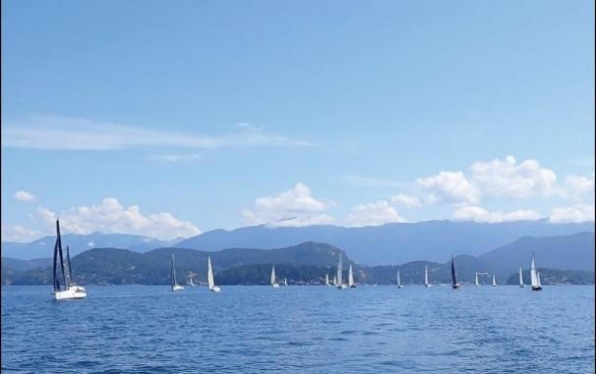

1. ②

②**Malaspina Regatta returns for 33rd year on a bluebird day**

**The 33rd annual Malaspina Regatta, hosted by the Garden Bay Sailing Club, took place on July 2, a beautiful day of warmth, sunshine and a mixture of winds.**

**■ a bluebird day = a day marked by cloudless blue skies 雲ひとつないよく晴れた日**

**【日本語訳】**

第３３回年マラスピナ・レガッタは、ガーデン・ベイ・セイリング・クラブの主催で６月２日温かくて、太陽が輝く、変化する風の吹く快晴の日におこなわれた。

1. Main Speaker’s Corner　　　　　　　　　　　　　 　You Kubo

YCEC ２０２２年9月　月例会

講演の要旨

「英語に弱い日本人」のシリーズの最終回で、「より高得点をとるための受験英語」に終始する教育制度に問題があることを指摘した。英語に上手になるよりも、試験でより高得点を取って、より上位（とされる）高校、大学へ進むことが目的となっている。

個人の英語力を測定する全国的な主な試験として、英検とTOEICがある。英検は一級から5級まであり、一番難しい一級は、一次で四択形式のリーディングとリスニング問題の他に短い作文を書く問題があり、その後にスピーチと質問に答える二次も合格する必要があるので、この一級取得者は、かなり英語の力があると言える。

これに対して、TOEICは、200問すべてが四択問題で、時間内に英語を一語も書くことなく、ABCDの中から選択した解答が正解ならばその問題では満点（約5点）を得る。大多数の日本人の受験者は、200問の立派な英文を時間内に読んで理解する能力はなく、あてずっぽうに解答を選択していることが多いだろう。200問の四択問題は、なぜか1,000点ではなく、990点満点の試験で、問題を全く理解できなくても、可能性としては、正解なしから全問正解の場合があり得るが、平均四分の一、約50問正解で、250点位取れることになる。あとは運次第で、それ以下、またはそれ以上の得点が可能であり、満点の990点を得ることも不可能ではない。受験者が英語を全く、ないしは殆ど理解していない場合でも、かなりの高得点を得ることも相当ありうる試験だ。

一方、毎年の大学入試共通テストの英語も、問題の英文自体は立派だが、すべてが四択形式の解答になっていた。文部科学省は、最近、ここに英検かTOEICまたは、両者を導入しようとしているようだが、今年もそれを見送った。そこには四択問題の弱点があり、また作文を導入すると、その採点が困難を極めるだけでなく、40万人ほどの答案に公平な評価をすることは不可能だという問題もある。近い将来、すべての受験者に公平で、英語の実力が

分かる形式の問題が作成されることを期待したいが、容易ではないだろう。　久保　陽

以上